Принято Утверждена:
на заседании педагогического совета приказом по МДОУ центру
Протокол от 17.08.2022г № 1 развития ребенка -
детскому саду № 14
от 17.08. 2022г. № 33 -д
и.о. заведующего ______________ Е.С. Сиренко

Согласовано
с Советом родителей
председатель Совета родителей
____________О.А.Синякова

Дополнительная общеобразовательная общеразвивающая программа

по легоконструированию

«Легошка»

муниципального дошкольного образовательного учреждения

центра развития ребенка – детского сада №14

Руководитель кружка:

воспитатель

Перегудова Е.Ю.

Узловая

Содержание
1. Целевой раздел | 2
1.1. Актуальность | 2
1.2. Цели и задачи программы | 4
1.3. Ожидаемые результаты | 4
1.4. Принципы к формированию программы | 4
1.5. Характеристики особенностей развития детей | 5
2. Содержательный раздел: | 5
2.1. Описание образовательной деятельности | 5
2.2. Формы реализации программы | 6
2.3. Учебно-методический план | 7
2.4. Мониторинг освоения конструктивно-модельной деятельности | 17
2.5. Материалы и оборудование | 19
2.6. Список литературы | 19
Приложение | 20
Приложение 1. Конспект открытого занятия для родителей по Лего-конструированию в старшей группе «Путешествие в страну Лего». | 20
Приложение 2. Схемы пошагового конструирования | 24
Приложение 3. Картотека пальчиковой гимнастики | 27

Целевой раздел
1.1. Актуальность
Деятельность – это первое условие развития у дошкольника познавательных процессов. Чтобы ребенок активно развивался, необходимо его вовлечь в деятельность. Образовательная задача заключается в создании условий, которые бы провоцировали детское действие. Такие условия легко реализовать в образовательной среде LEGO.
Лего-конструирование – это вид моделирующей творческо-продуктивной деятельности. Диапазон использования ЛЕГО с точки зрения конструктивно-игрового средства для детей довольно широк.
Действительно, конструкторы LEGO зарекомендовали себя как образовательные продукты во всем мире. LEGO используют как универсальное наглядное пособие и развивающие игрушки. Универсальный конструктор побуждает к умственной активности и развивает моторику рук. Что особенно важно для детей с особыми образовательными потребностями.
Занятия по программе Лего-конструирование положат начало формированию у детей целостного представления о мире техники, устройстве конструкций, механизмов и машин, их месте в окружающем мире, а также творческих способностей. Реализация данного курса позволяет стимулировать интерес и любознательность, развивать способности к решению проблемных ситуаций – умению исследовать проблему, анализировать имеющиеся ресурсы, выдвигать идеи, планировать решения и реализовывать их, расширит активный словарь.
Разнообразие конструкторов Лего позволяет заниматься с воспитанниками разного возраста и различных образовательных возможностей.
Конструирование теснейшим образом связано с чувственным и интеллектуальным развитием ребенка. Особое значение оно имеет для совершенствования остроты зрения, точности цветовосприятия, тактильных качеств, развития мелкой мускулатуры кистей рук, восприятия формы и размеров объекта, пространства. Дети пробуют установить, на что похож предмет и чем он отличается от других; овладевают умением соизмерять ширину, длину, высоту предметов; начинают решать конструктивные задачи «на глаз»; развивают образное мышление; учатся представлять предметы в различных пространственных положениях, мысленно менять их взаимное расположение. В процессе занятий идет работа над развитием интеллекта воображения, мелкой моторики, творческих задатков, развитие диалогической и монологической речи, расширение словарного запаса. Особое внимание уделяется развитию логического и пространственного мышления. Дети учатся работать с предложенными инструкциями, формируются умения сотрудничать с партнером, работать в коллективе.
Игра – необходимый спутник детства. С LEGO дети учатся, играя. Дети – неутомимые конструкторы, их творческие способности оригинальны. Обучающиеся конструируют постепенно, «шаг за шагом», что позволяет двигаться, развиваться в собственном темпе, стимулирует решать новые, более сложные задачи. Конструктор LEGO помогает ребенку воплощать в жизнь свои идеи, строить и фантазировать. Ребенок увлечённо работает и видит конечный результат. А любой успех побуждает желание учиться.
Кроме этого, реализация этой программы в рамках дополнительного образования помогает развитию коммуникативных навыков и творческих способностей учащихся за счет активного взаимодействия детей в ходе групповой проектной деятельности.
Воспитанники выполняют задания педагога, испытывают собранные модели и анализируют предложенные конструкции. Далее дети играют с теми собранными конструкторами, которые они собрали.
Помощь педагога при данной форме работы сводится к определению основных направлений работы, консультированию обучающихся, а также помощи тем из них, которые по своим физическим и образовательным возможностям не могут работать самостоятельно.
Можно различить три основных вида конструирования:
- по образцу
- по условиям
- по замыслу
Конструирование по образцу — когда есть готовая модель того, что нужно построить (например, изображение или схема).
При конструировании по условиям — образца нет, задаются только условия, которым постройка должна соответствовать (например, домик для собачки должен быть маленьким, а для лошадки — большим).
Конструирование по замыслу предполагает, что ребенок сам, без каких-либо внешних ограничений, создаст образ будущего сооружения и воплотит его в материале, который имеется в его распоряжении. Этот тип конструирования лучше остальных развивает творческие способности

1.2. Цели и задачи программы

Цель программы – создать оптимальные условия для развития познавательной и творческой деятельности воспитанников посредством освоения ЛЕГО-конструирования.
Задачи:
- познакомить дошкольников с базовыми понятиями и простейшими основами механики, необходимыми для ЛЕГО-конструирования.
- способствовать формированию знаний о видах транспорта и типах строений;
- содействовать формированию знаний о счёте, цвете, форме, пропорции, симметрии, понятии части и целого;
- создать условия для развития общих познавательных способностей детей: внимания, логического и образного мышления, памяти, воображения.
- способствовать развитию мелкой моторики рук и координации движения;
- способствовать развитию творческих способностей детей.
- содействовать воспитанию организационных и нравственно-волевых качеств личности: самостоятельности, дисциплинированности, развитию терпения и упорства в достижении цели и т.п.

1.3. Ожидаемые результаты
К концу года ребёнок должен уметь:
- Называть основные детали Лего-конструктора (назначение, особенности);
- Знать простейшие основы механики (устойчивость конструкций, прочность соединения);
- Различать виды конструкций плоские, объёмные, неподвижное и подвижное соединение деталей;
- Придерживаться технологической последовательности изготовления несложных конструкций.
- Уметь осуществлять подбор деталей, необходимых для конструирования (по виду и цвету);
- Уметь конструировать, ориентируясь на пошаговую схему изготовления конструкции;
- Конструировать по образцу;
- С помощью педагога анализировать, планировать предстоящую практическую работу, осуществлять контроль качества результатов собственной практической деятельности; самостоятельно определять количество деталей в конструкции моделей;
- Реализовывать творческий замысел.

- 1.4. Принципы к формированию программы
- Основные дидактические принципы программы:
- - доступность и наглядность;
- - последовательность и систематичность обучения и воспитания;
- - учет возрастных и индивидуальных особенностей детей.
- Обучаясь по программе, дети проходят путь от простого к сложному, возвращаясь к пройденному материалу на новом, более сложном творческом уровне.

1.5. Характеристики особенностей развития детей
К пяти годам ребенок с удовольствием конструирует различные изделия и постройки из строительных деталей, бумаги, картона, природного и бытового материала, предметов мебели, пластиковой посуды и др. При этом учитывает как конструктивные свойства материалов (форма, устойчивость, величина, размещение в пространстве), так и назначение самой постройки; создает варианты одного и того же объекта с учетом конструктивной задачи. С интересом обыгрывает рукотворные конструкции и охотно включается в совместную деятельность.
Конструирование становится целенаправленной деятельностью, связанной с определением замысла и получением конкретного продукта – игровой постройки, фигурки, самодельной игрушки, подарка любимым людям.
К шести годам ребенок самостоятельно создает конструкции из разнообразных по форме, величине, материалу, фактуре строительных деталей и других материалов (природных и бытовых, готовых и неоформленных); свободно сочетает и адекватно взаимозаменяет их в соответствии с конструктивной задачей или своим творческим замыслом; понимает способы и последовательность действий, самостоятельно планирует работу, анализирует и оценивает ее результат; охотно включается в сотворчество с другими детьми, с удовольствием обыгрывает свои постройки и умеет их презентовать (показать, описать, подарить, найти для них место в интерьере). Конструирование становится целенаправленной деятельностью, связанной с определением замысла и получением конкретного продукта – игровой постройки, фигурки, самодельной игрушки, подарка любимым людям, конструкции для интерьера, н-р, оформления музыкального зала к празднику или для театральной постановки.

2. Содержательный раздел

2.1. Описание образовательной деятельности
Конструирование выполняется детьми в форме проектной деятельности, может быть индивидуальной, парной и групповой.
Программа составлена с учётом возрастных особенностей детей старшего дошкольного возраста.
В кружке могут участвовать дети дошкольного возраста с 5 до 6-ти лет. Основная деятельность осуществляется в одновозрастной группе, численный состав которой 9-15 человек. Занятия проводятся в системе.
Программа рассчитана на один год обучения:

Возраст детей | Кол-во занятий в неделю | Продолжительность занятий
5-6 лет | 1 | 25 минут

2.2. Формы реализации программы

Количество учебных недель в году – 34
Количество учебных занятий – 34
ЛЕГО – конструирование проводится во вторую половину дня в групповом помещении старшей группы, 1 раз в неделю. Длительность занятий -25 минут.
Занятие по ЛЕГО - конструированию начинается с проведения комплекса пальчиковой гимнастики. В течении занятия проводится физминутка, соответствующая теме занятия.
При организации конструктивно-модельной деятельности детей дошкольного возраста можно использовать фронтальную, индивидуальную и подгрупповую формы.

Методы и приемы, используемые на занятиях.
Основная форма проведения занятий – игра.
Для поддержания интереса к занятиям ЛЕГО - конструирования используются разнообразные формы и методы проведения занятий.
- беседы, из которых дети узнают информацию об объектах моделирования;
- работа по образцу, - обучающиеся выполняют задание в предложенной педагогом последовательности (по схеме), используя определенные умения и навыки;
- самостоятельное проектированиедля закрепления теоретических знаний и осуществления собственных незабываемых открытий;
- коллективные работы, где дети могут работать группами, парами, все вместе.
При организации работы необходимо постараться соединить игру, труд и обучение, что поможет обеспечить единство решения познавательных, практических и игровых задач. Игровые приемы, загадки, считалки, скороговорки, тематические вопросы также помогают при творческой работе.

Использование Лего для конструктивно-игровых целей.
Созданные Лего-постройки дети используют в сюжетно-ролевых играх. Для развития полноценного конструктивного творчества необходимо, чтобы ребёнок имел предварительный замысел и мог его реализовывать, умел моделировать. Замысел, реализуемый в постройках, дети черпают из окружающего мира. Поэтому чем ярче, целостнее, эмоциональнее будут их впечатления об окружающем мире, тем интереснее и разнообразнее станут их постройки. И наоборот, ЛЕГО помогает видеть мир во всех его красках, что способствует развитию ребёнка.
Одно из проявлений творческой способности - умение комбинировать знакомые элементы по-новому. Работа с ЛЕГО-элементами стимулирует и развивает потенциальные творческие способности каждого ребёнка, учит его созидать и разрушать, что тоже очень важно. Разрушать не агрессивно, не бездумно, а для обеспечения созидания нового.
Созданные постройки из ЛЕГО можно использовать в играх-театрализациях, которые очень нравятся детям: они создают условия для развития речи, творчества и благоприятно влияют на эмоциональную сферу.
ЛЕГО-элементы могут быть использованы в дидактических играх и упражнениях. (Игра «Чудесный мешочек», в которой у детей развивается тактильное восприятие и речь. Игра «Запомни и повтори» направлена на коррекцию памяти и мышления.)

2.3. Учебно-методический план дополнительной программы.

Обучение дошкольников лего-конструированию можно разделить на несколько этапов:

Раздел | Сроки проведения | Содержание раздела | Тема | Количество часов
 |  |  |  | теория | практика | всего
1 | Сентябрь | Знакомство с разновидностями LEGOконструктора, его элементами, а также со способами крепления деталей. | Знакомство с элементами LEGOконструктора. Игровая деятельность с конструктором. | 1 | 1 | 2
 |  |  | Скрепление LEGO – деталей. Постройка по замыслу | 1 | 1 | 2
Всего: |  |  |  | 2 | 2 | 4
2 | Октябрь- Декабрь | Учить читать схемы, сооружать постройку по образцу (когда есть готовая модель того, что нужно построить, например, изображение или схема) | Учимся читать схему. | 1 |  | 1
 |  |  | Конструируем объемный домик с забором |  | 2 | 2
 |  |  | Конструируем мебель: диван, кровать |  | 1 | 1
 |  |  | Конструируем мебель: стол, стул, шкаф с дверками |  | 1 | 1
 |  |  | Строим город. Обыгрывание построек. |  | 2 | 2
 |  |  | Моделируем домашних животных по схеме: кошка, собака, лошадь |  | 1 | 1
 |  |  | Постройка загонов для животных. Обыгрывание построек.  Выставка работ |  | 1 | 1
 |  |  | Постройка по замыслу. |  | 1 | 1
 |  |  | Моделируем новогоднюю елочку (по схеме) |  | 1 | 1
 |  |  | Моделируем новогоднюю игрушку (по образцу на выбор) Выставка работ |  | 1 | 1
Всего: |  |  |  | 1 | 11 | 12
3 | Январь-Февраль | Учить детей создавать постройку по условиям (образца нет, задаются только условия, которым постройка должна соответствовать) | Свободная игровая деятельность детей. Учимся конструировать по условиям. |  | 1 | 1
 |  |  | Конструирование фигуры человека. Мужчина |  | 1 | 1
 |  |  | Конструирование фигуры человека. Женщина |  | 1 | 1
 |  |  | Конструируем персонажей сказки |  | 1 | 1
 |  |  | Конструирование грузового автомобиля |  | 1 | 1
 |  |  | Строим гараж для машин. Обыгрывание построек.  Выставка работ |  | 1 | 1
Всего: |  |  |  |  | 6 | 6
4 | Март - Апрель | Учить детей сооружать постройку по замыслу (ребенок сам, без каких-либо внешних ограничений, создает образ будущего сооружения и воплощает его в материале, который имеется в его распоряжении) | Учимся конструировать по замыслу | 1 | 1 | 2
 |  |  | Подарок для мамы: цветок. |  | 1 | 1
 |  |  | Моделирование по замыслу. Выставка работ |  | 1 | 1
 |  |  | Конструирование кораблика |  | 1 | 1
 |  |  | Конструирование ракеты |  | 1 | 1
 |  |  | Конструирование самолета |  | 1 | 1
 |  |  | Конструирование легкового автомобиля. Выставка работ |  | 1 | 1
Всего: |  |  |  | 1 | 7 | 8
5 | Май | Итоговые выставки, диагностика, открытые занятия для родителей. | Свободная игровая деятельность детей. Развивающие игры с использованием конструктора |  | 1 | 1
 |  |  | Конструирование «Мой любимый детский сад» (коллективная)  Обыгрывание построек. |  | 1 | 1
 |  |  | Открытое занятие для родителей «Путешествие в страну Лего» |  | 1 | 1
 |  |  | Конструирование по замыслу детей (диагностика)  Итоговая выставка |  | 1 | 1
Всего: |  |  |  |  | 4 | 4
Итого: |  |  |  | 4 | 30 | 34

Тематическое планирование

№ п/п | Тема | Содержание | Количество часов
1 | Знакомство с элементами LEGOконструктора.  (теоретическая часть) | Знакомство с основными деталями: балка, пластина, пластина угловая, кирпич, зубчатое колесо, ось, ремень, штифт. Закрепление новых знаний в игровой форме. | 1
2 | Игровая деятельность с конструктором.  Игра «Найди такую же деталь, как на картинке».  (практическая часть) | Свободная игровая деятельность детей, в процессе игры называются детали конструктора, предположения, где их можно применить. Д/и «Найди такую же деталь, как на картинке» - закрепление знаний о ЛЕГО деталях.  Пальчиковая гимнастика «ДОЖДИК» | 1
3 | Скрепление LEGO – деталей.  (теоретическая часть) | Знакомство детей с различными видами крепежа в лего-конструировании через показ иллюстраций, демонстрацию слайдов.  Наглядный показ педагога | 1
4 | Постройка по замыслу с использованием различных видов креплений.  (практическая часть) | Закрепление знаний, полученных на предыдущих занятиях в продуктивной деятельности.  Пальчиковая гимнастика «РЫБКА»  Игра «Чудесный мешочек» - повторение названий основных деталей конструктора.  Демонстрация моделей с разными видами крепежа.  Групповая работа детей (по 3-4 человека)  Совместное обыгрывание построек. | 1
5 | Учимся читать схему.  (теоретическая часть) | Знакомство детей со схемой постройки.  Показ различных схем, чертежей. Уточнение, какие детали используются в той или иной схеме, какие виды крепежа присутствуют.  Сравнение готовой постройки (плоский домик) со схемой.  Индивидуальная работа детей по воспроизведению плоского домика по предложенной схеме, с помощью педагога. | 1
6-7 | Конструируем объемный домик с забором | Продолжать работу с детьми по использованию схем и постройки модели по образцу.  Пальчиковая гимнастика «ДОМИК»  Рассматривание схемы – иллюстрации «Объемный домик с забором» - помочь детям определиться с выбором деталей для постройки (виды деталей и в каком количестве).  Групповая работа детей по постройке домика  Обыгрывание постройки. | 2
8 | Конструируем мебель: диван, кровать | Учить детей конструировать предметы домашнего обихода по образцу.  Демонстрация схемы изделий (диван, кровать) и готовых построек для отбора деталей.  Пальчиковая гимнастика «ДОМ»  Индивидуальная работа детей (помощь педагога)  Использование построек в сюжетно-ролевых играх. | 1
9 | Конструируем мебель: стол, стул, шкаф с дверками | Продолжать учить детей конструировать предметы домашнего обихода по образцу.  Демонстрация схемы изделий (стол, стул, шкаф с дверками) и готовых построек для отбора деталей.  Пальчиковая гимнастика «ДОМ»  Индивидуальная работа детей (помощь педагога)  Использование построек в сюжетно-ролевых играх. | 1
10 - 11 | Строим город. Обыгрывание построек. | Развитие умения анализировать, выделяя характерные особенности предмета, функциональные части; устанавливать связь между их назначением и строением; продолжать учить правильно и быстро ориентироваться в пространстве. Закрепление умения работать в коллективе.  Постановка перед детьми проблемной ситуации.  Рассматривание иллюстраций с изображение различных видов зданий (Многоэтажный дом, изба, здание театра, магазина, больницы и т. д).  Определиться с постройками (какие здания будем сооружать, какие детали для этого нужны)  Пальчиковая гимнастика «МОЙ ГОРОД»  Коллективная работа детей (помощь педагога)  Обыгрывание постройки. | 2
12 | Моделируем домашних животных по схеме: кошка, собака, лошадь | Уточнение и расширение представлений детей о домашних животных, их внешнем виде.  Беседа «Каких домашних животных вы знаете?»  Демонстрация фигурок животных, схем их конструирования, готовые образцы.  Определение деталей, необходимых для их изготовления.  Пальчиковая гимнастика «БУРЕНУШКА»  Групповая работа детей по схемам (3 группы по 4 человека) | 1
13 | Постройка загонов для животных. Обыгрывание построек.  Выставка работ | Продолжать уточнять и расширять представления детей о домашних животных, их внешнем виде, образе жизни.  Беседа «Где живут домашние животные»  Рассматривание иллюстраций, где изображены стойла, загоны для животных.  Знакомство со схемой постройки, определение с видом и количеством деталей.  Пальчиковая гимнастика «Домашние животные»  Коллективная постройка загона для животных по образцу.  Обыгрывание постройки. | 1
14 | Постройка по замыслу. | Формирование у детей устойчивого интереса к конструктивной деятельности, желание экспериментировать, творить, изобретать.  Пальчиковая гимнастика «РЫБКА»  Групповая или индивидуальная работа детей (по желанию), помощь педагога в выборе деталей. | 1
15 | Моделируем новогоднюю елочку (по схеме) | Развитие фантазии и воображения, умения передавать форму объекта средствами конструктора; закрепление навыков скрепления.  Загадка про елочку.  Рассмотреть различные иллюстрации с изображением елки, выявить основные признаки дерева (зеленое, пирамидальное и т.д).  Внимательно рассмотреть схему моделирования елки, определиться с выбором деталей.  Пальчиковая гимнастика «Новый Год»  Индивидуальная работа детей (помощь педагога)  Организация мини-выставки. | 1
16 | Моделируем новогоднюю игрушку (по образцу на выбор) Выставка работ | Развитие фантазии и воображения, умения передавать форму объекта средствами конструктора; закрепление навыков скрепления.  Беседа «Что такое Новый год»  Демонстрация слайдов с изображением новогодних праздников.  Демонстрация схем моделирования различных новогодних игрушек.  Помощь детям в выборе игрушки для моделирования.  Пальчиковая гимнастика «На елке»  Индивидуальная работа детей (помощь педагога по мере необходимости)  Выставка детских работ. | 1
17 | Свободная игровая деятельность детей. Учимся конструировать по условиям. | Учить детей сооружать постройку по условиям (образца нет, задаются только условия, которым постройка должна соответствовать).  Беседа «Как соорудить модель по условиям»  Игра «Изобрази животного по заданным условиям»  Изготовление модели автомобиля по условиям (легковой, красный) совместно с показом педагога.  Обыгрывание постройки. | 1
18 | Строительство дома по заданным параметрам: два окна, крыльцо, высокая крыша. | Продолжать учить детей сооружать постройку по условиям.  Игра «Изобрази животного по заданным условиям»  Постановка перед детьми проблемной ситуации (Строительство дома по заданным параметрам: два окна, крыльцо, высокая крыша)  Определение вида и количества деталей.  Пальчиковая гимнастика «Дом»  Групповая работа детей (по 4 человека)  Мини-выставка | 1
19 | Конструирование фигуры человека. | Знакомство с понятием равновесие, симметрия, расширение словарного запаса.  Загадка о человеке.  Рассмотреть иллюстрации с изображением людей, уточнить какие основные части тела есть у человека (голова, туловище, руки, ноги)  Показ педагога по изготовлению фигуры человека  Пальчиковая гимнастика «Моя семья»  Индивидуальная работа детей (помощь педагога по необходимости)  Использование построек в сюжетно-ролевых играх. | 1
20 | Конструируем персонажей сказки | Доставлять детям радость и удовольствие от игр развивающей направленности, обучение умению планировать работу на основе анализа особенностей образов сказочных героев; освоение навыков передачи характерных черт героев средствами конструктора.  Загадки о сказочных героях.  Рассматривание иллюстраций с изображением сказочных героев.  Пальчиковая гимнастика «Апельсин»  Индивидуальное моделирование сказочных героев (по выбору детей), помощь педагога по необходимости. | 1
21 | Конструирование грузового автомобиля | Уточнять и расширять представления детей о транспорте.  Загадка о грузовике.  Игра «Мы едем, едем, едем…»  Закрепление названий деталей конструктора, необходимых для постройки автомобиля.  Пальчиковая гимнастика «Транспорт»  Индивидуальная работа детей параллельно с показом педагога.  Обыгрывание моделей. | 1
22 | Строим гараж для машин. Обыгрывание построек.  Выставка работ | Продолжать уточнять и расширять представления детей о транспорте.  Беседа «Где живут машины»  Рассматривание иллюстраций, где изображены стоянки, парковки, гаражи.  Знакомство со схемой постройки, определение с видом и количеством деталей.  Пальчиковая гимнастика «Транспорт»  Коллективная постройка гаража для машин по образцу.  Обыгрывание постройки. | 1
23 | Учимся конструировать по замыслу.  (теория) | Формирование у детей устойчивого интереса к конструктивной деятельности, желание экспериментировать, творить, изобретать.  Игра «Угадай, чего не стало» (используются детские поделки, изготовленные ранее)  Беседа «Что вам нравится конструировать больше всего?» (индивидуальные ответы)  Познакомить детей с алгоритмом постройки по замыслу (в виде мнемосхемы) | 1
24 | Учимся конструировать по замыслу.  (практика) | Формирование у детей устойчивого интереса к конструктивной деятельности, желание экспериментировать, творить, изобретать.  Вспомнить алгоритм постройки по замыслу (в виде мнемосхемы).  Определиться с выбором постройки (индивидуально)  Помощь педагога в выборе деталей для моделирования.  Индивидуальная работа детей.  Мини-выставка и рассказы детей о своих моделях. | 1
25 | Подарок для мамы: цветок. | Закрепление навыков построения устойчивых и симметричных моделей.  Беседа « 8 Марта- Мамин праздник»  Загадка про цветы  Рассмотреть схемы и образец модели цветка.  Выбор деталей.  Пальчиковая гимнастика «Цветок»  Индивидуальная работа детей (помощь педагога при необходимости) | 1
26 | Моделирование по замыслу. Выставка работ | Формирование у детей устойчивого интереса к конструктивной деятельности, желание экспериментировать, творить, изобретать.  Игра «Чудесный мешочек»  Вспомнить алгоритм постройки по замыслу (в виде мнемосхемы).  Индивидуальная работа детей.  Выставка работ | 1
27 | Конструирование кораблика  из крупного лего конструктора | Развитие умения конструировать из деталей конструктора различные виды транспорта.  Загадка про кораблик.  Иллюстрации с изображением разных видов кораблей. Определить основные части корабля (корма, палуба, и т.д)  Определиться с выбором деталей для постройки из крупного конструктора.  Пальчиковая гимнастика «Транспорт»  Коллективная постройка корабля.  Сюжетно-ролевая игра «Отправляемся в плавание» | 1
28 | Конструирование ракеты | Развитие умения конструировать из деталей конструктора различные виды транспорта.  Беседа «12 апреля - День космонавтики»  Просмотр иллюстраций, слайдов на тему космоса.  Рассматривание схемы постройки ракеты, выбор деталей.  Пальчиковая гимнастика «Космос»  Групповая работа детей - постройка ракеты по схеме.  Использование построек в сюжетно-ролевых играх. | 1
29 | Конструирование самолета | Развитие умения конструировать из деталей конструктора различные виды транспорта.  Загадывание загадок про самолет.  П/и «Самолет»  Рассматривание схемы постройки самолета  Пальчиковая гимнастика «Транспорт»  Индивидуальная работа детей  Обыгрывание построек. | 1
30 | Конструирование легкового автомобиля. Выставка работ | Развитие умения конструировать из деталей конструктора различные виды транспорта.  Игра на внимание. «Летает, плавает или едет».  Вспомнить алгоритм постройки по замыслу (в виде мнемосхемы).  Пальчиковая гимнастика «Транспорт»  Индивидуальное моделирование легкового автомобиля по замыслу ребенка.  Выставка работ различных видов транспорта. | 1
31 | Свободная игровая деятельность детей. Развивающие игры с использованием конструктора | Формирование у детей устойчивого интереса к конструктивной деятельности, желание экспериментировать, творить, изобретать.  Игра "Продолжи логический ряд"  Игра «Чего не стало»  Игра «Найди постройку по условиям»  Свободная игровая деятельность детей. | 1
32 | Конструирование «Мой любимый детский сад» (коллективная)  Обыгрывание построек. | Формирование у детей устойчивого интереса к конструктивной деятельности, желание экспериментировать, творить, изобретать.  Рассмотреть фото детского сада, для определения моделируемых построек.  Выбрать детали для моделирования.  Пальчиковая гимнастика «Моя группа»  Коллективное конструирование.  Обыгрывание построек. | 1
33 | Открытое занятие для родителей «Путешествие в страну Лего» | Закреплять умения детей строить по образцу.  Развивать наглядно-действенное мышление. Воспитывать детей работать в коллективе сверстников, помогая, друг другу при совместной постройке. | 1
34 | Конструирование по замыслу детей (диагностика)  Итоговая выставка | Мониторинг освоения конструктивно-модельной деятельности. | 1

2.4. Мониторинг освоения конструктивно-модельной деятельности

Обследование детей проводится ежегодно с 1 по 15 сентября, и с 25 по 30 мая.
Данный мониторинг используется исключительно для решения следующих образовательных задач:
1) индивидуализации образования (в том числе поддержки ребёнка, построения его образовательной траектории или профессиональной коррекции особенностей его развития);
2) оптимизации работы с группой детей.

Основные методы сбора информации о ребёнке
- Систематическое наблюдение;
- Сохранение продуктов детской деятельности;
- Составление карты наблюдения, в которой перечисляются навыки иумения (ключевые компетентности);
- Беседы с родителями, анкеты, опросники;
- Беседы и интервью с ребёнком с использованием открытых вопросов, получение ответов от детей;
- Рассказы детей;
- Фотографии;
Воспитатель начинает со сбора информации о развитии ребёнка, его интересах, склонностях, увлечениях, стиле общения и мышления и т.д. Чтобы получить полную и объективную оценку развития и актуального состояния ребёнка, необходимо использовать
- разные методы сбора информации;
- различные источники информации;
- различные ситуации для повторения процедуры сбора информации.
Педагоги используют разные методы и техники сбора информации о ребёнке.

Карта освоения конструктивно-модельной деятельности

№ п/п | Ф. И. ребенка | Программное содержание
 |  | создает постройки по рисунку, схеме, по образцу, по заданию взрослого, самостоятельно подбирая детали | выделяет структуру объекта и устанавливает ее взаимосвязь с практическим назначением объекта | самостоятельно находит способы соединения и крепления деталей | владеет способами построения замысла и элементарного планирования своей деятельности
1.

Методы диагностики: наблюдения, беседы с ребёнком
Данные таблицы являются основанием для планирования индивидуальной работы с конкретным ребёнком.

2.5. Материалы и оборудование

- Методическое:
Для реализации программы используются следующие методические материалы:
- учебно-тематический план;
- методическая литература по лего-конструированию (список литературы);
- ресурсы информационных сетей по методике проведения занятий и подбору схем изготовления изделий (список литературы);
- конспект открытого занятия для родителей (Приложение 1)
- схемы пошагового конструирования (Приложение 2)
- иллюстрации различных построек (Приложение 2)
- картотека пальчиковых игр (Приложение 3)
- картотека физминуток
- стихи, загадки по темам занятий
- - Материально-техническое:
Наборы конструкторов
LEGO DUPLO:
- LEGO classik;
- LEGO Friends
- LEGO Sity

Список литературы
1.Варяхова Т. Примерные конспекты по конструированию с использованием конструктора ЛЕГО – Дошкольное воспитание. 2009г., № 2, стр. 48-50.
2.Комарова Л. Г. «Строим из лего». ЛИНКА-ПРЕСС. Москва, 2011г.
3.Парамонова Л. А. «Теория и методика творческого конструирования в детском саду». 2002 г.
4.Фешина Е. В. «Лего-конструирование в детском саду». Изд-во СФЕРА, Москва, 2012г.
Электронные версии:
1.Лего-конструирование в детском саду. Методическое пособие. Челябинск-2014г.
http://infourok.ru/motodicheskoe_posobie_lego-konstruirovanie_v_detskom_sadu-366883.htm
2.Кузнецова О. В. «Лего в детском саду» http://www.teachers.trg.ru/kuznecova/?page_id=390
3. Максаева Ю.А. «Лего - конструирование как фактор развития одарённости» http://www.school2100.ru/upload/iblock/11e/11ebd13e961ea209bb80b30a295eb9d4.pdf

ПРИЛОЖЕНИЯ

Приложение 1

Конспект открытого занятия для родителей по Лего-конструированию в старшей группе «Путешествие в страну Лего».

Цель: Развитие способности детей к наглядному моделированию через ЛЕГО – конструктор.

Задачи: Развивать зрительное и пространственное восприятие, активизировать внимание, направленное на продолжение ритмического рисунка постройки. Закреплять умения детей строить по образцу.
Развивать наглядно-действенное мышление. Воспитывать детей работать в коллективе сверстников, помогая, друг другу при совместной постройке. Развивать способность осуществлять элементарный анализ объектов, выделять целое и части. Развивать у детей умения, передавать характерные особенности животных, опираясь на схему.

Материал: ЛЕГО – человек, индивидуальные наборы с деталями конструктора, образец постройки для детей, схемы на каждого ребенка.

Ход:
Педагог встречает детей, предлагая пройти на ковер. Звучит загадочная музыка. На воздушном шаре спускается ЛЕГО-человек.

-Я ЛЕГО - человек. Я прилетел к вам из волшебной страны ЛЕГО. Ночью там был сильный ураган. Когда утром мы проснулись, то увидели, что любимый зоопарк разрушен, а звери разбежались. Помогите нам.

- Дети, вы согласны помочь ЛЕГО - другу. Он такой интересный,
необычный. (обращает внимание на фигурку ЛЕГО-человечка)

- Чем же он необычен? (Предполагаемые ответы детей)
- Да, он сделан из деталей конструктора.
- А как называется этот конструктор?
- Правильно. Это конструктор ЛЕГО.
- Он попал к нам из волшебной страны. Что бы ему помочь нам надо туда отправиться.
- Вы согласны? Как туда попасть?
- А я предлагаю построить дорогу, но не простую, не обычную, а волшебную. Чем она необычна? Она состоит из ЛЕГО деталей.
Но сначала построим волшебную дорогу.

Кирпичик нужный найди,
Дорогу в ЛЕГО - страну собери.

Развивающая игра «Волшебная дорожка»

Что бы построить дорогу, нужно соблюдать правила, каждому надо взять только 2 детали. Детали должны быть разные: разные или по цвету, или по размеру. Начинаем строить: я ставлю первую деталь. Следующая должна быть похожа на мою по цвету или размеру.
- У кого есть подходящая? (помогает соотносить детали по цвету или размеру.)
Твоя деталь похожа на мою? По цвету или размеру?
- А почему ты поставил эту деталь?
- Все поставили свои детали? Дорога готова?
- Чтобы никто не потерялся в пути, крепко сцепимся
мизинчиками, как детальки ЛЕГО (по кругу вокруг стола) .
- Можно отправиться в путь. (Как заклинание)

Друзей с собою возьми.
И в ЛЕГО - страну попади.

Упражнение для глаз. ЧЕЛОВЕЧЕК (Глаза вверх, вниз, вправо, влево, широко открыли от удивления, крепко зажмурились, поморгали.)

Мы с вами в ЛЕГО - стране. (Беру человечка) А вот и зоопарк (подходят к столу с зоопарком). Поспешим к нему!
Посмотрите, стены зоопарка разрушены. Сможем мы их восстановить? А как? Часть стены сохранилась. Это будет для нас подсказка. Давайте мы ее внимательно рассмотрим.
- Из чего она сделана? Да из деталей Лего - конструктора.
- Все ли детали одинакового цвета?
- А какого они цвета?
- А по размеру одинаковые (уточняем размер)
- Как детали ЛЕГО держатся (соединяются) между собой? (про кнопочки) .
Возьмите контейнеры с деталями и проходите на полянку, располагайтесь удобно, но так, чтобы было видно образец (следить за осанкой). Начинаем строительство.

Детали, детали,
Вы спать не устали.
Сегодня с утра
Нам строить пора.
Начинаем строительство.

Идет индивидуальная работа: оказание помощи путем показа, дополнительного объяснения, поддержки, одобрения.)
- Несите постройки к разрушенному зоопарку. Захватите с собой контейнеры. Лего-друг нас ждет. Будем восстанавливать стены.
Нам осталось только закрепить ваши стены на фундаменте. Ставьте их плотно, без щелей и проемов. (Закрепить зелеными деталями) .

Было много кирпичей.
Каждый был совсем ничей.
А теперь детали
Крепкой стенкой встали.

Зоопарк восстановлен. Можно вернуться на полянку.
- Ребята, посмотрите, как красиво смотрится наш зоопарк!
Вам нравится? Какие мы молодцы. Жители ЛЕГО страны будут приходить в зоопарк… .рассматривать и кого они увидят. Но животных в зоопарке нет.
- А каких животных вы знаете? Как много животных вы знаете!
- А показать руками вы их сможете?
Например, зайчика! (правой рукой, левой, одновременно)
- А как собаку показать? (Дети пробуют, педагог показывает свою) .
У собаки острый носик,
Есть и шейка, есть и хвостик. (Двумя руками) .
В зоопарке стоит слон
Уши, хобот, серый он.
Головой кивает,
Будто в гости приглашает.
Крокодил плывет по речке,
Выпучив глаза.
Он зеленый весь, как тина.
От макушки до хвоста.
- Молодцы! У вас просто волшебные пальчики!
Из ЛЕГО выросла стена.
Продолжим добрые дела?
У ЛЕГО - друга сохранились фотографии животных, которые жили в зоопарке. Дети мы с вами, в ЛЕГО – стране, значит, собрать животных можно из… .ЛЕГО – деталей! У нас на мольберте схемы животных. Одни схемы легкие, - они зеленого цвета. А красные – это более сложные. Давайте их рассмотрим
(дети подходят к доске) .
Вы узнали их? (Обратить внимание па части тела и в соответствии с этим — технологию изготовления). (Обобщает) Сделаны они тоже. из лего. Кто какого животного хотел бы собрать?
Возьми фотографию - схему и пройди за столы - там будет удобнее работать.
(Дети строят под музыку, воспитатель оказывает помощь по мере необходимости) .

Мы с умом и разумом
Строим все по- разному.
Вот как в ЛЕГО стране бывает –
Все, что мы любим - оживает.

Несите их аккуратно, бережно. Не торопитесь заселять зоопарк. Посмотрим - кто в нем будет жить.
В нашем зоопарке поселился. его построил Миша
- Расскажи о нем: есть ли у него имя? Что он любит делать? Есть ли друзья? Какой он по характеру? Кто его сосед по зоопарку?
Вы заметили: какие удивительные у вас постройки. Крепкие, красивые, оригинальные, все разные. И вы замечательно о них рассказали.
ЛЕГО - другу они очень нравятся. Он благодарит вас за помощь. А за какую помощь?
Вы помогли жителям Лего -страны. Восстановили зоопарк. Вы были смелые, отважные, решительные, сообразительные - замечательные помощники. На вас можно положиться. А вы себя за что можете похвалить?
А теперь встаньте в круг и соедините ладошки.

Расцветай ЛЕГО – страна
А нам домой возвращаться пора.
Закрывайте глазки-
Мы уходим из этой сказки.

Приложение 2
Схемы пошагового конструирования
Стол, стул.

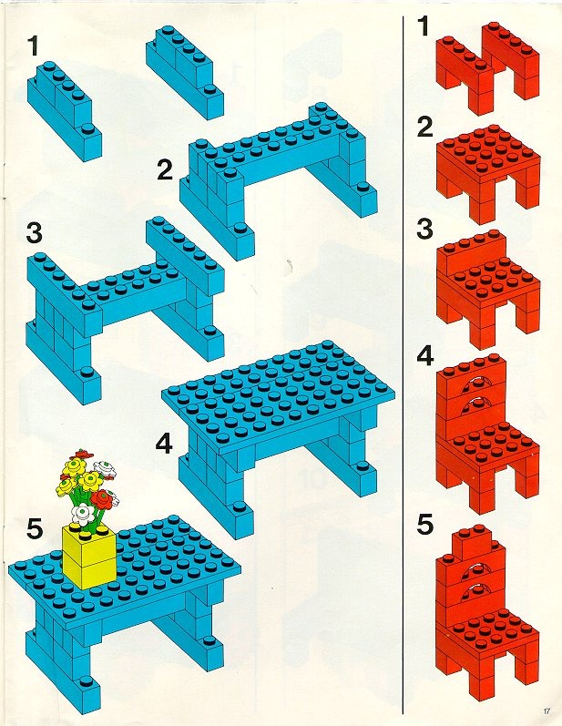

Шкаф с дверцами

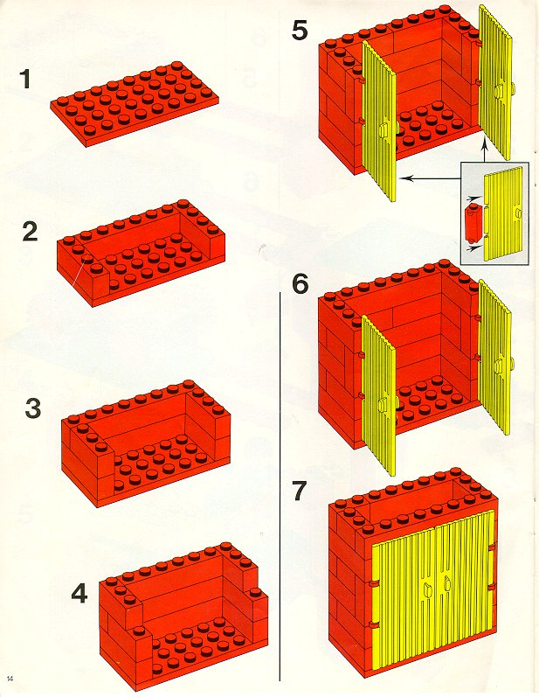

Самолет
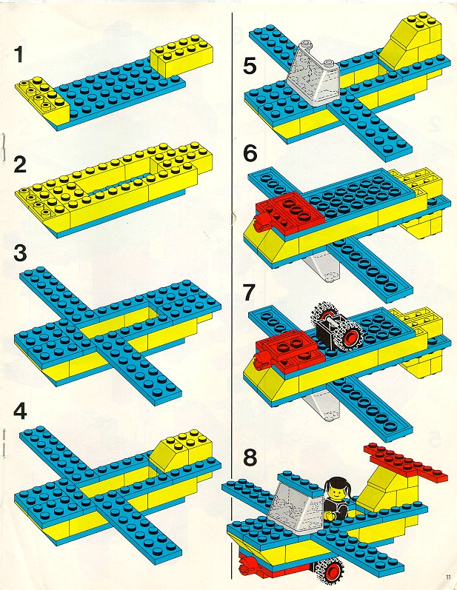

Лошадь

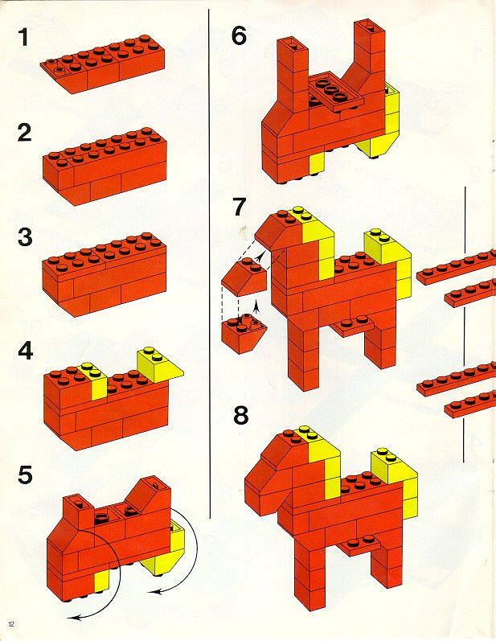

Автомобиль
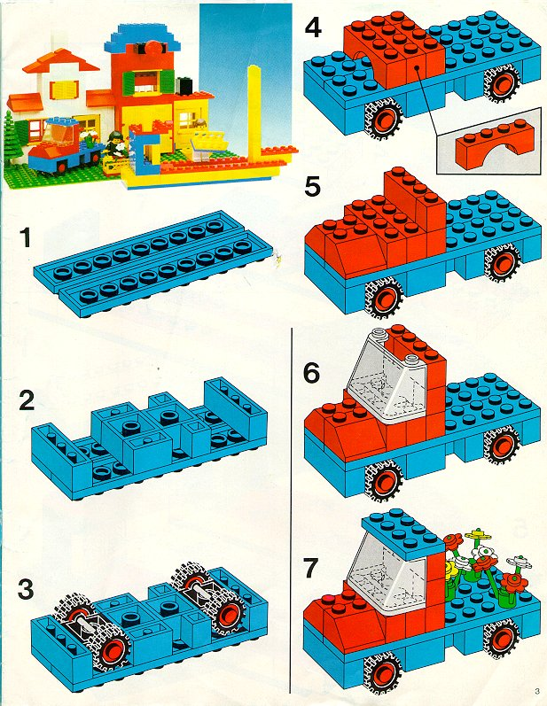

Лошадь с телегой

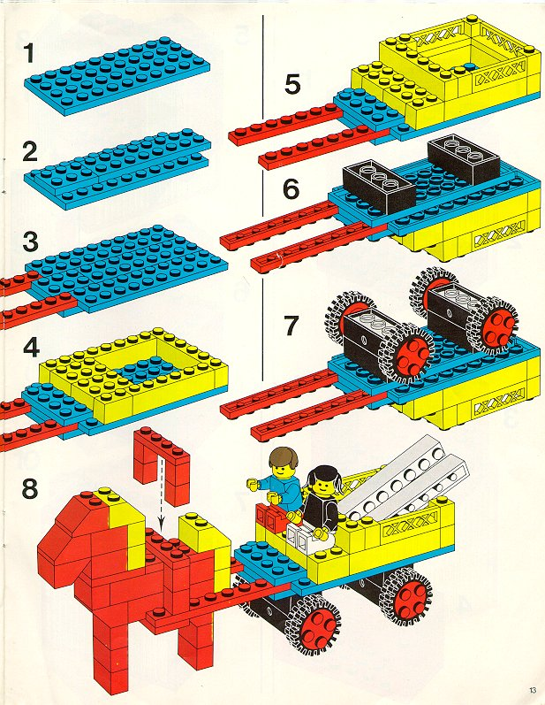

Приложение 3

Пальчиковая гимнастика

«ДОЖДИК»
Раз, два, три, четыре, пять, (Удары по столу пальчиками.
Левая начинает с мизинца, правая—
с большого пальца.)
Вышел дождик погулять. (Беспорядочные удары по столу
пальчиками обеих рук.)
Шел неспешно, по привычке, («Шагают» средним и
указательным пальчиками
А куда ему спешить? обеих рук по столу.)
Вдруг читает на табличке: (Ритмично ударяют то ладонями, то
«По газону не ходить!» кулачками по столу.)
Дождь вздохнул тихонько: (Часто и ритмично бьют в ладоши.)
— Ох! (Один хлопок.)
И ушел. (Ритмичные хлопки по столу.)
Газон засох.

«БУРЕНУШКА»
Дай молочка, Буренушка, (Дети показывают, как доят
Хоть капельку — на донышке. корову.)
Ждут меня котятки, (Делают «мордочки» из
Малые ребятки. пальчиков.)
Дай им сливок ложечку, (Загибают по одному паль-
Творогу немножечко, чику на обеих руках.)
Масла, простоквашки,
Молочка для кашки.
Всем дает здоровье (Снова «доят».)
Молоко коровье.

«НА ЕЛКЕ»
Мы на елке веселились, (Ритмичные хлопки в ладоши.)
И плясали, и резвились, (Ритмичные удары кулачками.)
После добрый Дед Мороз (Дети «шагают» средним и указатель-
Нам подарки преподнес. ным пальцами обеих рук по столу.)
Дал большущие пакеты, («Рисуют» руками большой круг.)
В них же — вкусные предметы: (Делают ритмичные хлопки.)
Конфеты в бумажках синих, (Загибают на обеих руках пальчики,
Орешки рядом с ними, начиная с большого.)
Груша,
Яблоко, один
Золотистый мандарин.

«НАША ГРУППА»
В нашей группе все друзья. (Дети ритмично стучат
кулачками по столу.)
Самый младший — это я. (Разжимают кулачки,
Это Маша, начиная с ми зинчика.)
Это Саша,
Это Юра,
Это Даша.

«РЫБКА»
Рыбка плавает в водице, (Сложенными вместе ладонями
Рыбке весело играть. изображают, как плывет рыбка.)
Рыбка, рыбка, озорница, (Грозят пальчиком.)
Мы хотим тебя поймать. (Медленно сближают ладони.)
Рыбка спинку изогнула, (Снова изображают,
как плывет рыб ка.)
Крошку хлебную взяла. (Делают хватательное
движение обеи ми руками.)
Рыбка хвостиком махнула, (Снова «плывут».)
Рыбка быстро уплыла.

«КОТЯТА»
У кошечки нашей есть десять котят, (Ладошки складываем,
Сейчас все котята по парам стоят: пальцы прижимаем друг к другу.)
Два толстых, два ловких, (Постукиваем соответствующими
Два длинных, два хитрых, пальцами друг о друга
Два маленьких самых (от большого к мизинцу).
И самых красивых.

«КРОЛИК»
Маленький кролик (Кисти прижать к голове, как ушки.)
С большими ушами,
Розовым носом, (Дотронуться до носа.)
Смешными усами. (Указательные пальцы прижаты к губам.)
Норку глубокую роет себе (Роем ноку.)
Сильными лапками
В мягкой земле.
Чистит он шёрстку себе ("Чистим шёрстку".)
Или спит. (Руки кладём под щёку.)
Кролик ушами всегда шевелит. (Шевелим "ушами".)
Слышит шаги и лисиц, и волков,
Прячется в норку свою от врагов. (Закрыть лицо ладонями.)

«ДОМИК»
Под грибом - шалашик-домик, (Ладони шалашиком)
Там живет веселый гномик. (Постучать кулаком одной руки о
Мы тихонько постучим, ладонь другой руки)
В колокольчик позвоним. («Звоним в колокольчик»)
Двери нам откроет гномик,
Станет звать в шалашик-домик.
В домике дощатый пол, (Ладони ребром прижаты друг к другу)
А на нем - дубовый стол. (Показываем стол)
Рядом - стул с высокой спинкой (Показываем стул)
На столе - тарелка с вилкой. (Ладонь левой руки направлена
И блины горой стоят - вверх (тарелка), правая рука (вилка):
Угощенье для ребят. ладонь направлена вниз,
четыре пальца выпрямлены
и слегка разведены в стороны, а большой прижат к ладони)

«ДОМ»
Я хочу построить дом, (Руки над головой "домиком".)
Чтоб окошко было в нём, (Руки перед глазами "окошко»)
Чтоб у дома дверь была, (Ладони повёрнуты к себе, сомкнуты.)
Рядом чтоб сосна росла (Пальцы растопырены, руки тянем вверх.)
Чтоб вокруг забор стоял, (Руки перед собой кольцом).
Пёс ворота охранял. (Одна рука "пёс".)
Солнце было, (Скрестить кисти рук, пальцы растопырены.)
Дождик шёл, ("Стряхивающие" движения)
И тюльпан в саду расцвёл. (Пальцы-лепестки смотрят вверх).
«ПАЛЬЧИКИ»
Этот пальчик хочет спать. (Загибать пальцы на левой руке)
Этот пальчик лег в кровать,
Этот пальчик чуть вздремнул.
Этот сразу же уснул.
Этот крепко-крепко спит
И тихонечко сопит. (Руки кладём под щёку.)
Солнце красное взойдет, (Поднять левую руку и
Утро ясное придет, распрямить все пальчики)
Будут птички щебетать, (Шевелить пальцами.)
Будут пальчики вставать!

МОЯ СЕМЬЯ
У нас живет большая (Сжимать, разжимать пальцы на обеих руках:
Соединить одноименные пальцы рук, образуя
шар.)
И дружная семья: (Соединить пальцы обеих рук
в рукопожатии.)
Папа, мама, бабушка, (Разъединить руки, поочередно сгибать пальцы
Дедушка и я правой руки , начиная с большого.).
На меня похожий, (Поочередно сгибать пальцы левой руки,
Забавный младший брат. начиная с большого.)
Он подрос и ходит (Разжать кулаки, подняв пальцы обеих рук вверх.)
Со мною в детский сад (Сложить руки «домиком».)

ДОМАШНИЕ ЖИВОТНЫЕ
Наша кошка из окошка (Соединить все пальцы правой руки
с большим.)
Наблюдает за дорожкой. (Соединить все пальцы левой руки
с большим.)
Там гуляет очень злой (Соединить все пальцы обеих рук
с большими.)
Пес – лохматый и большой. (правой рукой изобразить «собаку»:
большой палец поднять вверх,
указательный согнуть и прижать к
остальным пальцам.)
ПЕРЕЛЕТНЫЕ ПТИЦЫ
Снова осень наступает. (Касаться стола подушечками пальцев
правой руки, начиная с большого.)
И до следующей весны (Касаться стола подушечками пальцев
левой руки, начиная с большого.)
В птичьих стаях улетают (Касаться стола подушечками пальцев
правой руки, начиная с большого.)
Ласточки, скворцы, грачи, (Касаться стола подушечками пальцев
Лебеди и журавли. левой руки, начиная с большого.)
ЗИМА
Падают первые с неба снежинки, (Поднятые вверх руки медленно
опустить вниз, совершая легкие
колебательные движения пальцами.)
Легкие-легкие, словно пушинки, (Соединить последовательно пальцы
обеих рук, начиная с больших.)
Медленно, плавно на землю ложатся, (Соединенные вместе пальцы обеих
рук поворачивать то вверх, то вниз.)
Белым ковром под ногами искрятся. (Положить ладони на стол, пальцы
широко развести в стороны: легко
барабанить пальцами по столу.)
ДОМАШНИЕ ПТИЦЫ
«Пи-пи-пи, - пищат цыплята. (Руки на столе ладонями вниз.
Ритмично разводить и соединять
пальцы правой руки.)
«Кря-кря, - крякают утята. (Руки на столе ладонями вниз.
Ритмично разводить и соединять
пальцы левой руки.)
А гусята: «Га-га» - (Руки на столе ладонями вниз.
Ритмично разводить и соединять
пальцы обеих рук.)
Просят зернышек с утра. (Поднять руки ладонями вверх,
пальцы собрать в щепоть, потереть
большими пальцами остальные пальцы.)

НОВЫЙ ГОД
В зале шум, (Хлопать ладонями друг о друга.)
веселый смех, ( Сжимать, разжимать кулаки.)
Настроенье есть у всех. (Соединять пальцы обеих рук по
очереди с большим.)
Новый год в саду встречаем, (Ладони повернуть от себя, пальцы
переплести между собой –«елка».)
Всех на праздник приглашаем. (Развести руки в стороны.)

ТРАНСПОРт

Называть я транспорт буду: (Ладони прижаты друг к другу: делать
перетирающие движения (вперед-назад).)
Поезд, лодка, самолет… (Соединять последовательно большие,
указательные и средние пальцы обеих
рук между собой.)
Про автобус не забуду (Соединить безымянные пальцы обеих
рук.)
И машину-вездеход. (Соединить мизинцы обеих рук.)

КОСМОС
Вот немного подрасту, (Соединить все пальцы рук с большими,
начиная с указательных.)
На ракете полечу. (Соединить руки, прижав пальцы друг
к другу, - «ракета».)
Космонавтом буду я, (Соединить все пальцы рук с большим,
начиная с мизинцев.)
Звезды в небе ждут меня. (Пальцы левой руки развести в стороны,
пальцы правой руки ввести между
пальцами левой и сжать – «звездочка».)

МОЙ ГОРОД
Это улица моя, (Левая рука перед грудью, ладонью вверх.
Указательным и средним пальцами правой
руки «бежать» по раскрытой ладони.)
Здесь высокие дома, (Ладони параллельно друг другу,
пальцы подняты вверх.)
Детский садик мой и школа - (Изобразить пальцами «домик»; затем
ладони опустить параллельно на уровень
груди, локти развести в стороны, соединить
руки, соприкасаясь средними пальцами.)
Там учиться буду я. (Согнув локоть, поднять правую руку вверх.
Левую руку согнуть и приложить ладонью
вниз к правому локтю.)

ЛЕТО
Вот и лето наступает, (Последовательно соединять пальцы
обеих рук с большими, начиная с мизинцев.)
Всех на отдых приглашает, (Соединять одноименные пальцы рук,
начиная с больших.)
Будем плавать, загорать (Круговые движения кистями; затем руки
ладонями вверх поднести друг к другу,
мизинцы вместе.)
И на даче отдыхать. (Показать «домик».)

